Establecer una conexion remota con TeamViewer

A continuacion se decribe como establecer una conexion remota con TeamViewer. Cabe destacar que el procedimiento para una conexion de transferencia de archivos y el de conexion por VPN es el mismo.

1. Inicie TeamViewer.

2. Haga clic en la pestaña Control remoto.

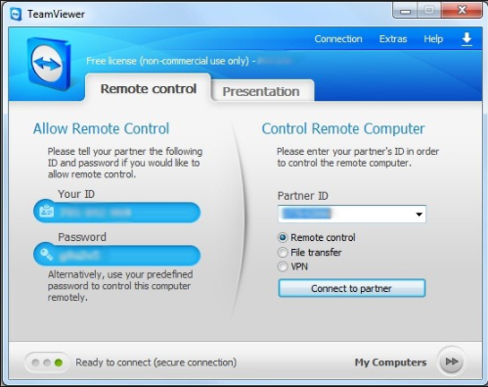3. Solicite a su asociado que inicie la versión completa de TeamViewer o TeamViewer Qui-ckSupport.

4. Solicite a su asociado que le facilite su ID de TeamViewer y su contraseña.

5. Introduzca la ID de su asociado en el cuadro combinado ID de asociado.

6. Haga clic en el botón de opción Control remoto.

7. Haga clic en el botón Conectar con asociado.

Se abrirá el cuadro de diálogo Autenticación de TeamViewer.

8. Introduzca la contraseña del ordenador remoto.

9. Haga clic en Iniciar sesión.

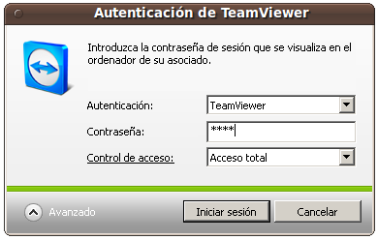

10. Ya está conectado al ordenador de su asociado.

Este modo permite controlar el equipo remoto como si estuviera frente al mismo.

Una vez que se inicia exitosamente la conexion remota, aparece la ventana de control remoto.

En la barra de título de la ventana, todas las sesiones de control remoto abiertas se muestran en pestañas. Para cada sesión se muestra el nombre de pantalla del asociado y/o su ID de TeamViewer.

Debajo verá una barra de herramientas con botones con diferentes posibilidades,

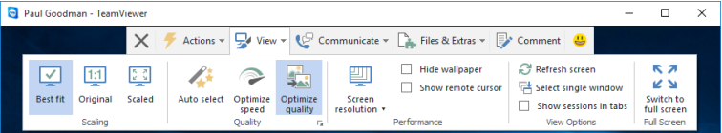

* X - Cerrar la sesion de conexion actual.
* Acciones
  + Sesion – Cierra a sesion actual y bloquea el equipo remoto
  + Opciones de Windows
    - Bloquear ahora – Bloquear equipo remoto
    - Bloquear al terminar la sesion - Bloquea equipo remoto al terminar sesiones
    - Cerrar sesion en equipo remoto – Cierra sesion en el equipo remoto
    - Reiniciar – Reinicia el equipo remoto
    - Reiniciar en modo seguro – Reinicia el equipo remoto con controladores de red
* Interaccion remota
  + Enviar CTRL+ALT+SUPR – Envia esa combinacion de teclas al equipo remoto
  + Enviar combinacion de teclas – Transmite combinaciones de teclas al equipo remoto y no las ejecuta localmente.
  + Deshabilitar entrada remota – Desactiva las entradas de mouse y teclado en el equipo remoto (se retoma control en equipo remoto con la combinacion CTRL+ALT+SUPR)
  + Mostrar pantalla negra – Cambia la salida del monitoro remoto por una pantalla negra.
* Participantes – Abre el cuadro de dialogo Invitar a mas participantes
* Informacion
  + Informacion de sistema remoto – Abre el cuadro de dialogo Informacion de sistema del equipo remoto.
  + Actualizacion remota – Busca e instala actualizaciones de TeamViewer en el equipo remoto.
* Accesos Directos – Si el equipo remoto funciona con Windows 8, es posible ejecutar varios comandos especificos de ese sistema operativo.
* Ver
  + Vistas – Opciones de resolucion de vista de pantalla remota
  + Calidad – Ajustes de calidad de transmision de acuerdo al ancho de banda de transmision disponible.
  + Monitores – Opciones de visualizacion de monitores del equipo remoto
  + Rendimiento – Opciones de ajuste de resolucion de pantalla remota (mejora velocidad de transmision)
  + Ver Opciones – Opciones de visualizacion del monitor remoto en equipo local
* Pantalla completa – Muestra el monitor remoto en pantalla completa en el equipo local
* Comunicar – Opciones de sonido, intercambio de control, llamadas y conferencias, chat, videollamada y pizarra.
* Archivos y Extras – opciones de impresion local de archivos del equipo remoto, creacion y mantenimiento de VPN entre equipos conectados, grabacion de screenshot y audio remotos y transferencia de archivos.
* Siguiente monitor – en caso de que el equipo remoto cuente con varios monitores, salta al monitor siguiente.
* Comentarios – Permite escribir comentarios durante la sesion de control remoto (como un log). Al finalizar sesion se pueden revisar y guardar.
* Actualizacion Remota – Actualiza Teamviewer en el equipo remoto.